Catequesis
Nombre y Apellido: Luisana Gasquez Garcia
Curso: 2º B
Jesús
1-
Mateo 16: 15-16: Hijo de Dios: cuando Jesús preguntó a sus discípulos y vosotros ¿quién decís que soy yo? Pedro contestó: “¡Tú eres el Cristo, el hijo de Dios viviente!”.
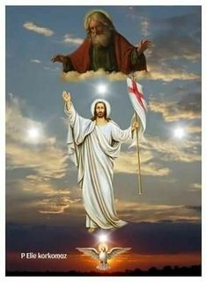
Mateo 28: 18-20: Maestro: Jesús fue el maestro de maestro por que hablo con autoridad incomparable.

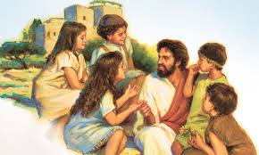
Juan 5: 6-8: Sanador: Jesús sana a un enfermo que llevaba mucho tiempo acostado.
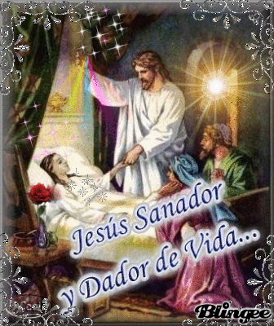

2-
Hoy fue el mejor día de mi vida pude conocer a Jesús pude caminar a su lado y de la mano, ayer le pedí por alguien y lo sanó, estoy muy contenta, por eso me hice seguidor de el por la buena persona que es
